***ПАМЯТКА***

***/для родителей/***

***КАК ПРАВИЛЬНО***

***ДЕРЖАТЬ РУЧКУ?***

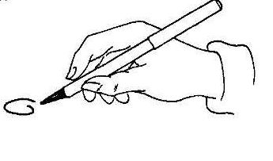

|  |  |
| --- | --- |
| **Ручка должна лежать на левой стороне среднего пальца.**  **Указательный палец сверху придерживает ручку, большой палец поддерживает ручку с левой стороны. Все три пальца слегка закруглены и не сжимают ручку сильно. Указательный палец может легко подниматься, и при этом ручка должна не падать. Безымянный и мизинец могут находиться внутри ладони или свободно лежать у основания большого пальца. Во время письма рука опирается на верхний сустав загнутого внутрь мизинца. Ручку надо держать свободно, не зажимая ее слишком крепко и не прогибая указательный палец.**  **Прогибание первого сустава указательного пальца увеличивает мышечное напряжение, ребенок быстро устает, темп письма снижается.**  **Как правильно держать ручку?**  **учитель-логопед:**  **Семушева М.С.** |  |